Majáles Ostrava má nový termín. Uskuteční se 16. září.

V reakci na nouzová opatření přijatá vládou České republiky a obavám z šíření koronaviru se letošní 26. ročník Majálesu Ostrava 2020 přesouvá. Zdraví a bezpečnost hudebních příznivců, umělců a dalších účastníků, kteří jsou do realizace festivalu zapojeni, je pro organizátory na prvním místě.
Majáles Ostrava, pořádaný za podpory Vysoké školy báňské – Technické univerzity Ostrava, Ostravské univerzity, města Ostravy, Slezské Ostravy a Moravskoslezského kraje, se letos tedy uskuteční 16. září 2020 na stejném místě, a to na Slezskoostravském hradě. Hudební program zůstává prozatím beze změny. Důležité především je, že headlineři letošního Majálesu nový termín potvrdili. Veškeré zakoupené vstupenky zůstávají v platnosti. Těm, kteří se v září akce nebudou moci zúčastnit, bude nabídnuta od 20. dubna 2020 do 10. května 2020 možnost vrácení peněz. Online vstupenky bude možné vrátit na emailové adrese objednavky@tickito.cz a offline vstupenky na emailové adrese prezident@younie.cz .
Pro odpovědi na nejčastější dotazy se podívejte na: bit.ly/PřesunMajálesOstrava

Další informace pak můžete sledovat na Facebookové události https://www.facebook.com/events/427186781396927/ nebo na webových stránkách Majálesu http://www.majalesostrava.cz/.
Organizátoři Majálesu Ostrava 2020 děkují za trvalou podporu. Zároveň věří v brzký návrat do běžných životů a již se nemohou dočkat letošního, výjimečně podzimního, Majálesu!
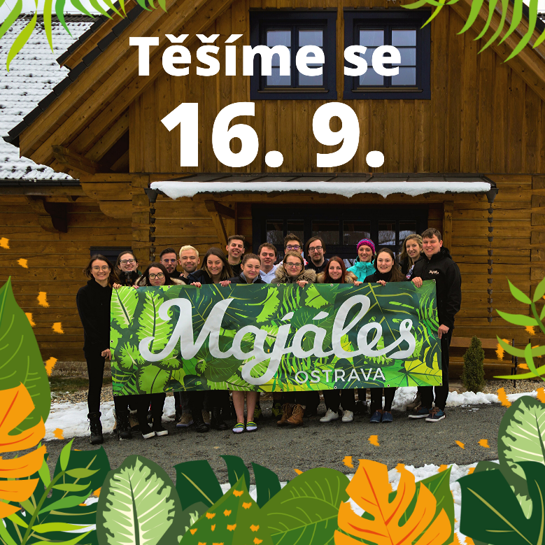
Kontakt pro média:
Štěpánka Pavlíková
PR manager
email: stepanka.pavlikova@younie.cz
mobil: +420 731 099 966

